**BÁO CÁO**

MSSV1: 1660049 - Họ và tên: Nguyễn Thanh Bình

MSSV2: - Họ và tên:

MSSV3: - Họ và tên:

**I, Mức độ hoàn thành: 87%**

Làm được:

* Cho phép nhiều client đăng nhập cùng đăng nhập và tải file cùng 1 lúc
* Đăng kí
* Đăng nhập
* UpLoad
* DowLoad
* Hiển thị danh sách các file mà client có thể tải về
* Đăng xuất

Chưa làm được:

* Nếu server thoát client phải nhận biết và ngắt kết nối

**II, Kịch bản giao tiếp**

1, Lắng nghe kết nối

Server khởi tạo socket và bật chế độ lắng nghe kết nối. Nếu có kết nối mới thì hiển thị ra màn hình và nhận thông điệp mà client muốn làm:

* Đăng nhập
* Đăng kí
* Upload file
* Dowload file

Client khởi tạo socket và kết nối tới server. Nhận thông điệp kết nối thành công và nhận vào yêu cầu để gửi tới server

2, Đăng nhập, Đăng kí

Client gửi yêu cầu đăng nhập tới server, nhận được yêu cầu đồng ý thì gửi tài khoản và mật khẩu, nhận về thông điệp, nếu tài khoản mật khẩu sai thì yêu cầu đăng nhập lại

Server nhận yêu cầu đăng nhập, gửi tới client accept request trên, nhận về user và password rồi kiểm tra trên cơ sở dữ liệu(mảng user), kiểm tra xong -> trả về kết quả cho client. Nếu đăng nhập thành công hiển thị lên màn hình. VD: admin is login

3, Upload

Client gửi yêu cầu upload tới server, rồi chọn file cần upload, gửi tới server

Server nhận yêu cầu upload, nhận file, rồi thêm vào tên file vào cơ sở dữ liệu(mảng tên file)

4. Dowlaod

Client gửi yêu cầu dowload tới server, gửi tên file tới server, nhận file từ server gửi về

Server nhận yêu cầu dowlaod , nhận tên file, gửi file tới client

**III, Hướng dẫn sử dụng**

*Chạy socket.exe

1, Login

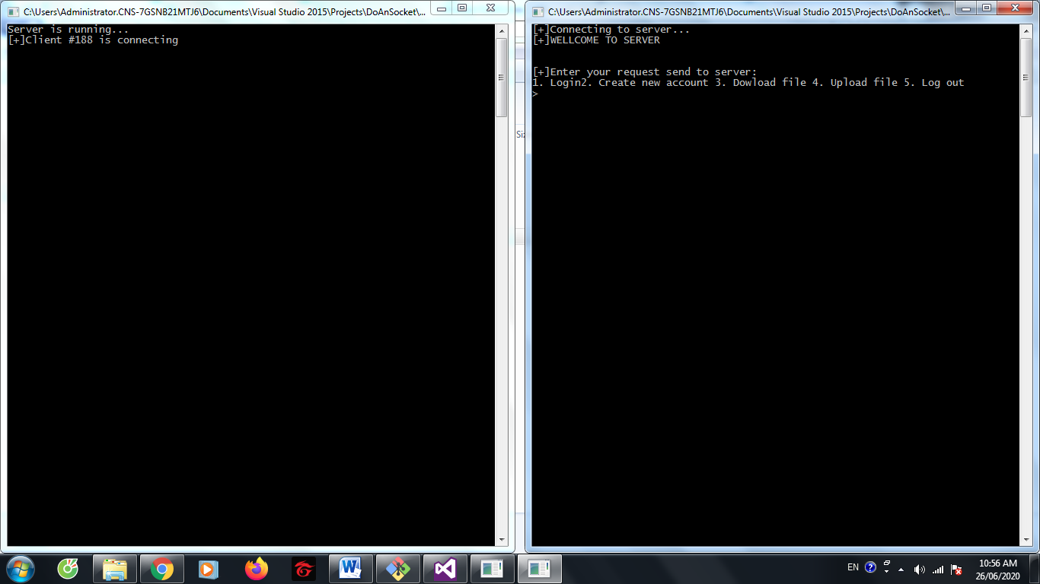

Nhập 1 để login, sau đó nhập username và password:

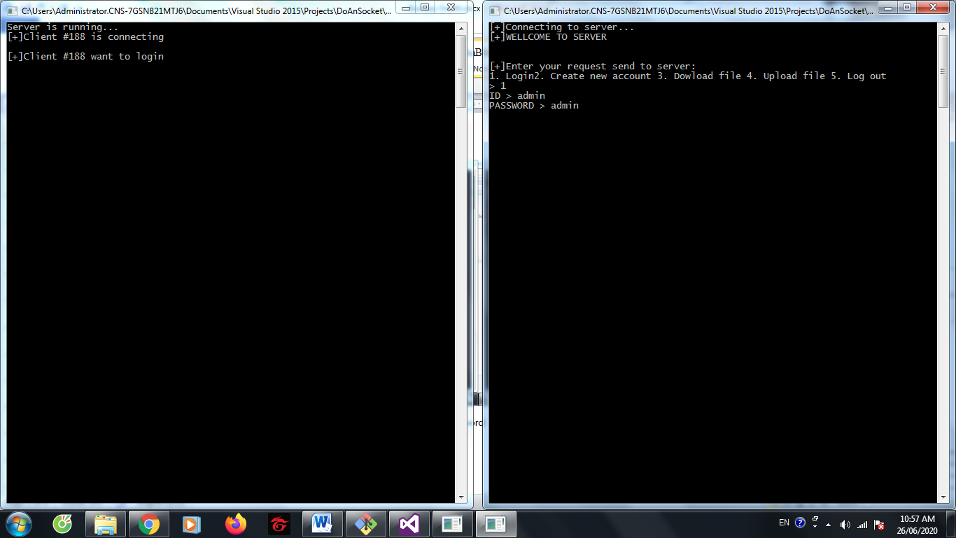

2, Tạo tài khoản: Nhập 2, rồi làm giống như đăng nhập

3, UpLoad file: Nhập 4

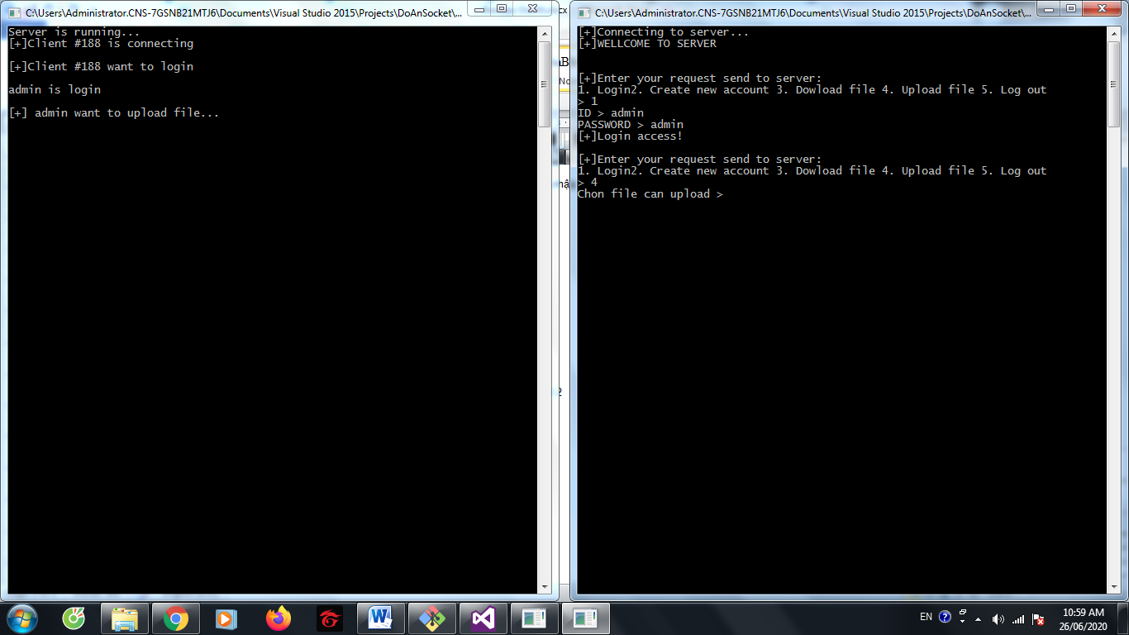

Tại chỗ “Chọn file cần upload >” nhập vào đường dẫn file cần upload. Ví dụ: E:\source\hinh.png -> enter

4,Dowload file: Nhập 3

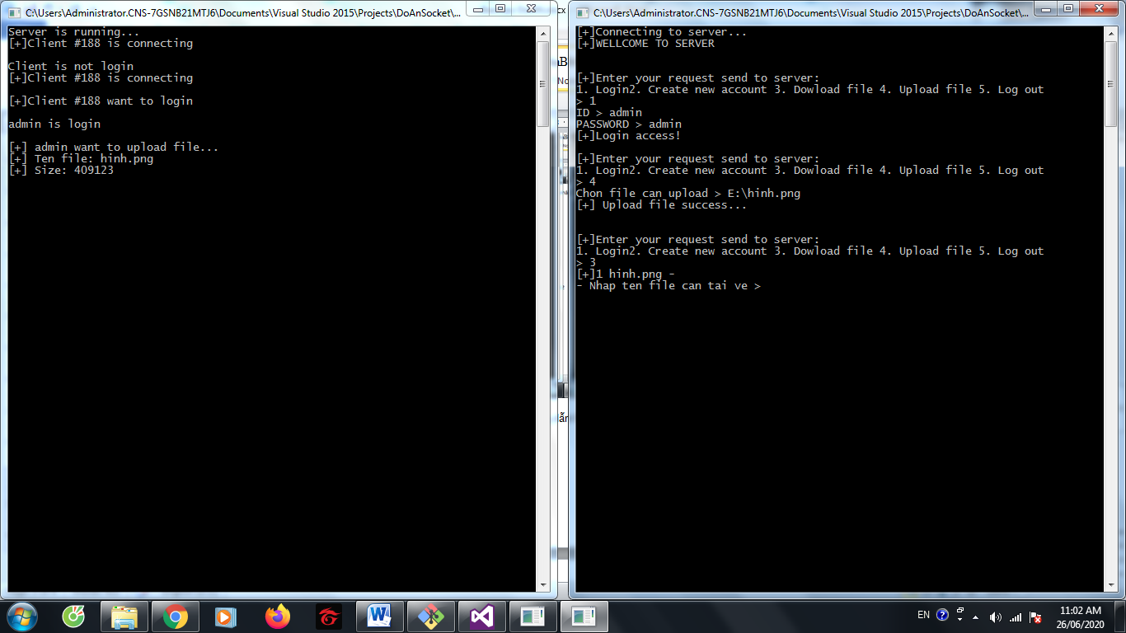

Client sẽ nhận về danh sách file được phép tải. Tại “nhap ten file can tai ve” nhập tên file trong danh sách file để dowload file về.

**IV, Phân công công viêc**

* Chức năng đăng nhập
* Chức năng đăng kí
* Chức năng upload, dowload : 1660049 – Nguyễn Thanh Bình

**V, Môi trường lập trình và framword**

Visual studio 2015 - .NET Framework 4.5.2